Lema 2022: “Desde la revolución de la ternura construimos nuestra nueva casa”

COLEGIO SANTA ROSA DE LIMA
NIVEL SECUNDARIO
4ª GUIA DE ACTIVIDADES

Introducción a la Administración
Prof. María del Carmen Bataller
Curso: 4“A”
Tema: La publicidad

Seguramente usaran los terminos publicidad y propaganda como sinónimos, hoy aprenderán que existe una gran diferencia.

La publicidad es un mensaje público o masivo que tiene por finalidad que las personas compren determinado bien o servicio. Su objetivo es informar, persuadir y lograr un determinado comportamiento en el comprador.

La propaganda, en cambio es una acción de difusión de hechos, opiniones o ideas que tiene por objeto convencer o crear una corriente de aceptación en un grupo numeroso de individuos, pero no que estos compren un bien o servicio. Por ejemplo entre ellas podemos mencionar las que realizan los partidos políticos, para conseguir el voto, o campañas de concientización frente a una enfermedad, sobre educación vial, etc.

- Identificar en estos folletos cuál se trata de publicidad y cuál de propaganda.

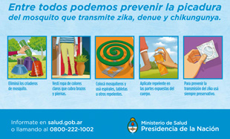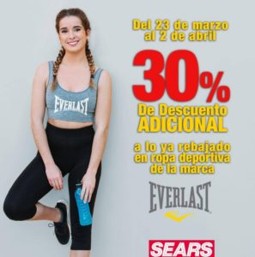

………………………………………………………………….. ………………………………………………….

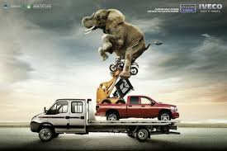

………………………………………………………….. ……………………………………………..

La publicidad pretende:
- hacer conocer un bien o servicio desconocido, a esta la llamammos publicidad de lanzamiento.
- mantener en el recuerdo o fidelidad una marca o producto conocido, llamada publicidad de rememoración
- cambiar la imagen del público acerca de un producto o empresa que no fue aceptado, llamada publicidad de cambio de imágen.

- Usando un poco la imaginación, supongamos las siguientes situaciones para poder ubicar en los tipos de publicidades recién mencionadas (de lanzamiento, de rememoración o de cambio de imagen)
- Publicidades de marcas como Coca Cola- Mc Donals- …………………………………………………

- Publicidades de un nuevo modelo de celular en una marca x …………………………………….

- Publicidad de un fertilizante que ha sido mejorado en sus propiedades y resulta mas eficaz. ………………………………………………………………….

La publicidad busca despertar el interes y llamar la atención, para ello emplea distintos recursos como pueden ser los slogans: frases cortas que refuerzan la marca o jingles : canciones pegadizas con los datos fundamentales de la empresa.

- Unir con flechas cada slogan con la marca
L´OREAL | Compartida, la vida es mas
Nestle | Destapa la felicidad
Movistar | Me encanta
Coca Cola | Imposible is nothing
Apple | No sabe fallar
Crocs | Porque tú lo vales
Adidas | La marca más usada por los dentistas
Mc Donald’s | Solo le agregamos más hojas
Bic | Va contigo
Nevada | A gusto con la vida
Nike | Comodidad para tus pies no para tus ojos
Levis | Pasas más tiempo buscando que viendo
Netflix | Piensa distinto
Gillette | Just do it
Oral B | Sé que te tengo

- Mencionar dos ejemplos de jingles, generalmente se escuchan en la radio. Escribir la letra y decir de qué empresa es.

Cada persona ante un mensaje publicitario experimenta una sensación, por ejemplo: alegría, frescura, protección, tranquilidad, etc.
5- Luego de mirar los siguientes links sobre distintas publicidades, completar el cuadro de la manera más descriptiva y completa. Por ejemplo en Producto (no es la marca, es el producto. Gaseosa no Fanta) lo que se vé (un niño jugando junto a sus amigos en un parque), lo que se escucha (puede ser una canción, ruidos, silencio, melodías, etc), sensaciones que genera (alegría, bienestar, ganas de comer el producto, seguridad), segmento del mercado al que va dirigido (niños, adolescentes, flia en gral, amas de casa, padres, algún profesional en particular)
https://www.youtube.com/watch?v=E_GQw9sRMWc
hhttps://www.youtube.com/watch?v=NPiCtM8cq9o
ttps://www.youtube.com/watch?v=mR8xq9ya_yI

Producto | Lo que se vé | Lo que se escucha | Sensaciones que genera | Segmento del mercado al que va dirigido

Entre las diferentes formas de publicidad, encontramos la escrita, visual o gráfica que está compuesta de textos, imágenes, fotografías, las que junto al diseño del anuncio (forma de presentar y ordenar los elementos) tienen fundamental importancia. Este tipo de publicidad se canaliza por didtintos medios: diarios, revistas, afiches, carteles, etc.

6- Les propongo elegir una de las imágenes de antiguas publicidades y decir qué es lo que mas les gustó de ella.

